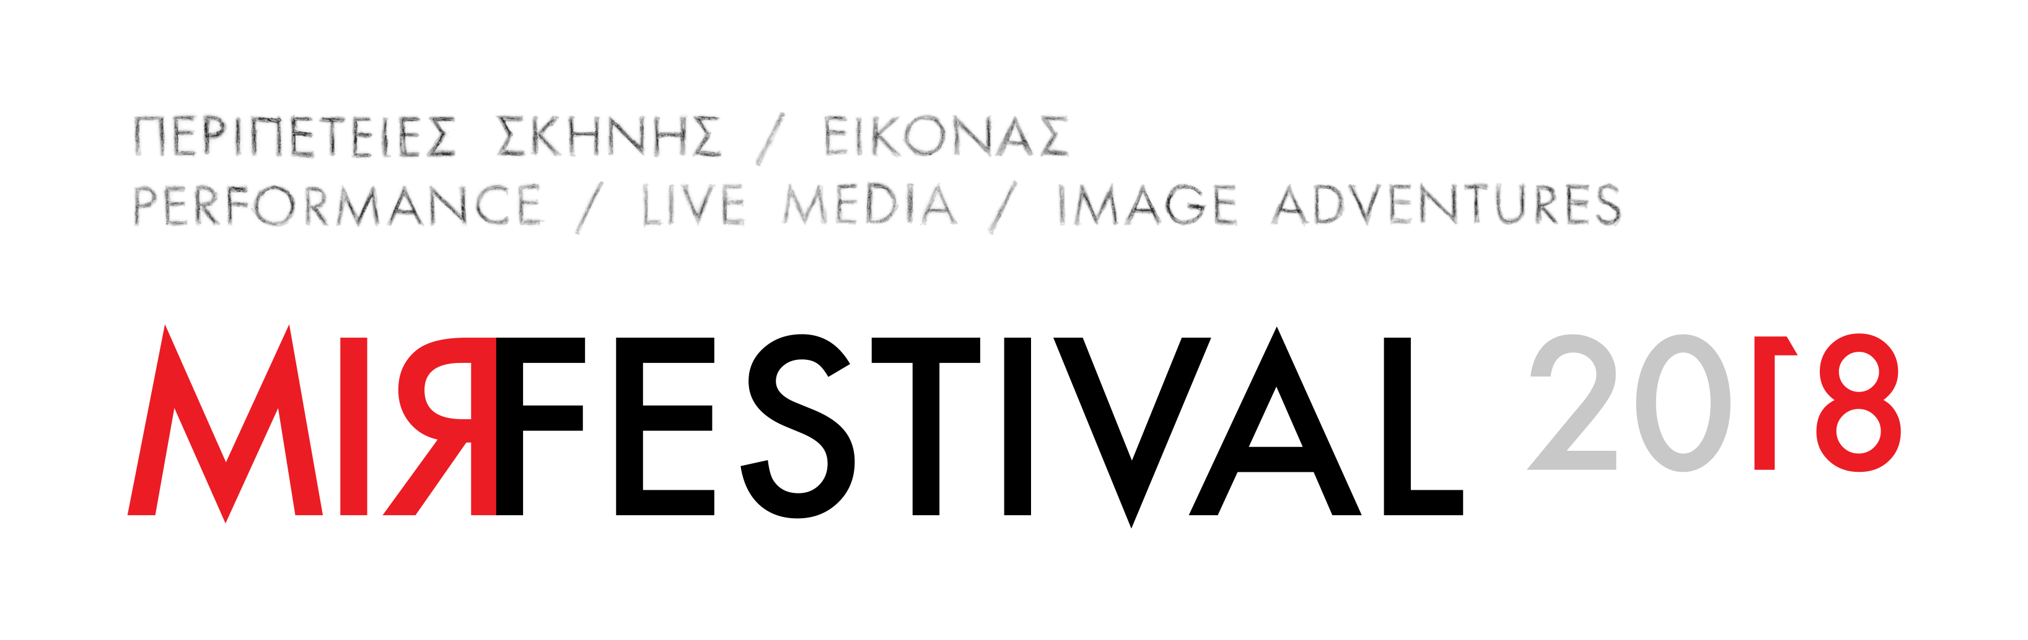

Το MIRfestival φέρνει μαζί του συναρπαστικά καλλιτεχνικά πρότζεκτ από το χώρο όπου η περιπέτεια ανάμεσα στη σκηνή, στην εικόνα, στον ήχο, στους ερμηνευτές, στους «θεατές», στις ιδέες, στην πόλη και στους πολίτες ανοίγει καινούργιους ορίζοντες και γεννά το νέο στις παραστατικές τέχνες.
Το MIRfestival 2018 θα πραγματοποιηθεί στην Αθήνα από τις 22 μέχρι τις 30 Νοεμβρίου.

Στο πλαίσιο του φεστιβάλ θα παρουσιαστεί και ένα έργο για το οποίο αναζητούμε τους συμμετέχοντες για να εμφανιστούν ως εθελοντές-ερμηνευτές.

Μοναδικός στο είδος του, ο Ελβετός Massimo Furlan, με εμφανίσεις και διακρίσεις στις πιο μεγάλες ευρωπαϊκές σκηνές, φτιάχνει κόσμους από παράξενες εικόνες που ακόμα και στις πιο μελαγχολικές τους εκδοχές εμποτίζονται με το ιδιόμορφο και ανατρεπτικό χιούμορ του. Το MIR παρουσιάζει την Αθηναϊκή εκδοχή του έργου του Travelling, ενός έργου-περιπέτειας και εμπειρίας. Το Travelling είναι ένα μαγικό και μυστικό ταξίδι που εκτυλίσσεται μέσα κι έξω από ένα λεωφορείο. Οι θεατές, σαν επισκέπτες σε ένα είδωλο της πόλης που γνωρίζουν, ανακαλύπτουν μια άγνωστη εικόνα της καθώς ταξιδεύουν μέσα στο λεωφορείο σε μέρη που συνήθως δεν επισκεπτόμαστε, ενώ έξω από τα παράθυρα εκτυλίσσονται μικρές σκηνές μεγάλης συναισθηματικής φόρτισης. Η βόλτα με το λεωφορείο συμπληρώνεται με έναν νυχτερινό περίπατο μέσα στα δέντρα, όπου οι παράξενες συναντήσεις συνεχίζονται. Μια αξέχαστη νυχτερινή περιπέτεια, ένα ταξίδι σε έναν κόσμο ονειρικό, μια εμπειρία μοναδική.

Για τις ανάγκες της παράστασης Travelling του Massimo Furlan
αναζητούμε Αθηναίους κάθε ηλικίας
που επιθυμούν να συμμετάσχουν στο έργο, να γνωρίσουν έναν καλλιτέχνη διεθνούς φήμης και να αποκτήσουν μια καλλιτεχνική και ανθρώπινη εμπειρία που θα τους μείνει αξέχαστη.
Οι συμμετέχοντες δεν χρειάζεται να είναι επαγγελματίες ηθοποιοί, αλλά πρέπει να είναι διαθέσιμοι τις ημέρες και τις ώρες της παράστασης που αναφέρονται πιο κάτω.
Η χρήση της αγγλικής ή της γαλλικής γλώσσας είναι ευπρόσδεκτη (για την επικοινωνία με τους καλλιτέχνες της ομάδας).
Αν κάποιοι συμμετέχοντες δεν επιθυμούν να εκτεθούν, μπορούν απλώς να είναι παρόντες ως βοηθοί – θα μας βοηθούσε ακόμα πάρα πολύ αν διέθεταν αυτοκίνητο με το οποίο θα μπορούν να συμβάλουν στη μετακίνηση και άλλων συμμετεχόντων από σημείο σε σημείο στη διαδρομή του λεωφορείου με οδηγίες που θα τους δώσει η ομάδα και η Παραγωγή.

Ο Massimo Furlan είναι ένας πολύ σημαντικός και διακεκριμένος Ευρωπαίος καλλιτέχνης και πιστεύουμε ότι θα είναι μια πολύ αξιόλογη εμπειρία το να συνεργαστεί κάποιος μαζί του. Η ομάδα του έχει παρουσιάσει αυτό το πρότζεκτ σε πολλές πόλεις και είναι εξαιρετικά οργανωμένη.

Οι συμμετέχοντες θα χρειαστεί να είναι διαθέσιμοι
για 2 πρόβες :
μία επεξηγηματική συνάντηση με τον Massimo Furlan στις 21/11,
μία γενική πρόβα στις 23/11
και για 7 παραστάσεις
από τις 24 μέχρι τις 30 Νοεμβρίου 2018 τις βραδινές ώρες (8μμ – 11:00 μμ περίπου, περιλαμβανομένης και της προετοιμασίας).

Αν κάποιοι που επιθυμούν να συμμετάσχουν δεν είναι διαθέσιμοι όλες τις μέρες, μπορούν και να αλληλοσυμπληρωθούν (π.χ. κάποιος να έρθει τις 3 μέρες και κάποιος άλλος τις άλλες 4), αλλά θα πρέπει απαραιτήτως όλοι να είναι παρόντες στις 2 πρόβες.

Από όσους δηλώσουν ενδιαφέρον και επιθυμούν να συμμετάσχουν δεν θα γίνει επιλογή, μπορούν να συμμετάσχουν όλοι μέχρι να συμπληρωθεί ο αριθμός των συμμετεχόντων που χρειάζονται.

Όσοι και όσες ενδιαφέρονται, παρακαλούνται να στείλουν ένα σύντομο e-mail δηλώνοντας τη διαθεσιμότητά τους, όνομα, e-mail, κινητό τηλέφωνο και αν έχουν διαθέσιμο μεταφορικό μέσο, στο mirfestival.mir@gmail.com

Σημείωση: Στις 22 Νοεμβρίου δεν έχει προγραμματιστεί ούτε πρόβα ούτε παράσταση, γιατί όλοι οι συμμετέχοντες είναι καλεσμένοι στην πρεμιέρα του φεστιβάλ στον κινηματογράφο Πάλας Παγκρατίου, όπου θα παρακολουθήσουμε δύο παραστάσεις και θα πιούμε ένα όλοι μαζί ένα κρασί!

Photo©Margaux Colly

